ТЕОРЕТИЧЕСКИЕ ОСНОВЫ СТАТИСТИЧЕСКИХ МЕТОДОВ

ПРОГНОЗИРОВАНИЯ
Накопленный опыт разработки нефтяных месторождений по основным нефтедобывающим районам мира показывает, что при современных условиях разработки в недрах остаётся ещё большое количество нефти.
Все способы расчета нефтеотдачи можно сгруппировать в три группы:
1. Методы, основанные на принципах материального баланса,
2. Методы, основанные на аналогии с использованием статистических зависимостей по истощенным залежам.
3. Методы, основанные на изучении геологических параметрах залежи.
Использование принципов материального баланса сводится к экстраполяции условий работы залежи до конечного давления. При этом сначала на основании фактических данных и соответствующего уравнения определяются начальные балансовые запасы нефти, а затем извлекаемые запасы нефти - по параметрам, определяемым для Рк.
Использование аналогии основано на предположении о том, что изучаемая залежь, похожая по своим параметрам на другую, практически истощенную, при соответствии условий разработки будет характеризоваться аналогичной нефтеотдачей.
В последнее время при определении нефтеотдачи наиболее широко используются статистические методы расчета. Рассмотрим некоторые из них.
Прогноз конечной нефтеотдачи промыслово-статистическим методом И.Г. Пермякова
В основу метода положено совпадение математического описания зависимости коэффициента относительной проницаемости от водонасыщенности
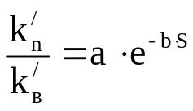 , …(1)
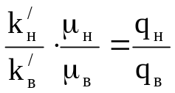, …(2)
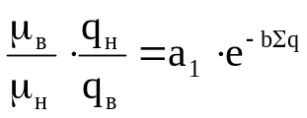 -относительная проводимость пласта
где a и b - постоянные параметры, S - водонасыщенность,
Σq- накопленная добыча, μн, μв – вязкость нефти и воды.
Исходя из положения, что объем добытой нефти из пласта равен объему внедрившейся в залежь воды, можно считать, что накопленная добыча нефти N, выраженная в долях от объёма балансовых запасов нефти в залежи, практически равна отношению объёма внедрившейся воды в залежь к объёму порового пространства, занимаемого первоначальными запасами нефти в залежи, что и выражает собой текущую водонасыщенность залежи.
Логарифмируя предыдущие выражения, получим
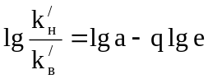, …(3)
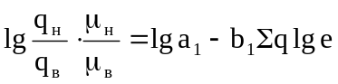, …(4)
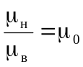
Эти уравнения являются уравнениями прямых, составляющих с
ось абсцисс углы, тангенсы которых равны (кривая Ботсета)
Практически для подсчета η_{к} в полулогарифмических
координатах наносятся значения Ки и соответствующие им
значения текущей нефтеотдачи. Далее экстраполируем эту кривую
до обводненности 90 %, рассчитав относительную проводимость-
пласта по формуле
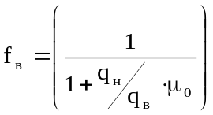, …(5)
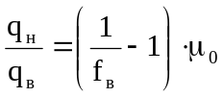, …(6)
где qн и qв - годовая добыча нефти и воды в пластовых условиях, м³;
£в - обводненность продукции скважин, доли единиц; μ₀ - относительная вязкость нефти, доли единиц. С точки пересечения фактической кривой проводимости с уровня 90 % обводненности дальнейшая экстраполяция ведется параллельно кривой Ботсета до пересечения уровня 98 % обводненности.
Прогноз извлекаемых запасов нефти методом С.Н.Назарова
Определение извлекаемых запасов по методу С.Н.Назарова осуществляется с помощью построения кривой зависимости
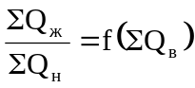, …(7)
После непродолжительного периода эксплуатации эта зависимость представляет собой прямую видом ( см. рис.)
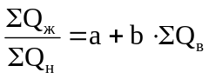, …(8)
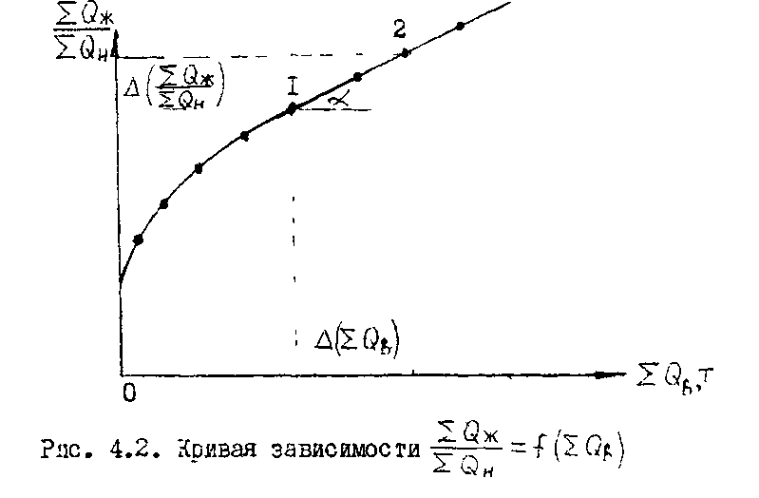
Рис.1

b - угловой коэффициент (b=tgα); a - отрезок, отсекаемый на оси ординат.
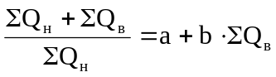
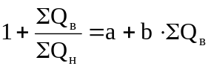
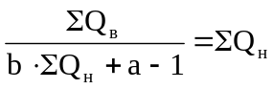
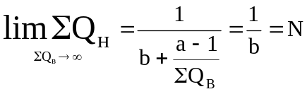, …(9)
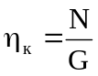
где G - балансовые запасы нефти, т; N-извлекаемые запасы.
Применимость метода после обводненности более 50%.
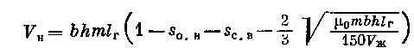
Метод А.М.Пирвердяна и других.
В работе получена формула для определения накопленной добычи нефти V_{H} в зависимости от накопленной добычи жидкости V_{ж} :

, …(10)

,где b и h-соответственно ширина и мощность залежи; l_{г}-расстояние от начального контура нефтеносности до эксплутационной галереи;S_{о.н}. и S_{с.в} –соответственно насыщенность пор породы остаточной нефтью и связанной водой; m-пористость; μ₀-соотношение вязкостей нефти и воды.
В соответствии с уравнением (10) фактическая характеристика вытеснения, построенная в координатах V_{н}-1/(V_{ж})^{0,5} , на поздней стадии разработки должна представлять прямую линию, экстраполяцию в которой можно использовать для прогноза. Метод не применим для полного залегающего пласта с большой площадью ВНК.
При выводе расчетных формул принято допущение о прямой пропорциональности суммарного расхода жидкости пропластка и его проницаемости. На рис. 2 представлены зависимости V_{H} = f (τ ^{–1/2}), построенные по методу.
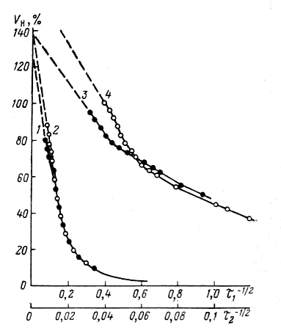
Рис. 2 Характеристики вытеснения, построенные по методу А. М. Пирвердяна, П. И. Никитина и др.
Пласт, месторождение:
1 — Д₁, Туймазинское; 2 — Д₁, Александровское; 3 — Б₂, Яблоновый Овраг; 4 -Б₂ Сызранское. Оси τ₁ ^{–1/2} соответствуют кривым 1, 2; τ₂ ^{–1/2} — 3,4.
Из этого рисунка следует, что для объектов с небольшой вязкостью нефти (пласты Д₁ Туймазинской и Александровской площадей) нефтеотдачу можно прогнозировать на сравнительно ранней стадии их разработки. Для объектов с нефтями высокой вязкости (пласты Б₂ месторождений Яблоновый Овраг и Сызранского) фактические точки зависимости V_{H} = f (τ ^{–1/2}) ложатся на прямую в более поздней стадии разработки, при больших значениях τ.
Начальные извлекаемые запасы, определенные по методу для некоторых месторождений (Туймазинское пласт Д₁ Сызранское пласт Б₂ и др.), существенно превышают проектные (на 30—50%). Можно высказать два предположения: 1) проектные запасы нефти по этим месторождениям действительно очень занижены, что маловероятно; 2) в дальнейшем направление прямой должно измениться в сторону увеличения угла наклона к оси абсцисс, что противоречит сути методики.
Вывод уравнения (2.10) основан па использовании аппроксимации. Ю.П. Борисова функции Баклея—Леверетта. Данная аппроксимация справедлива лишь для кривых фазовых проницаемостей Д.А. Эфроса, т.е. выражение является частным случаем.

